***Маршрутный лист на период дистанционного обучения группа «Лесовичок» по физическому развитию. 22.09.2025г-26.09.2025г.***

*Утренняя зарядка :* <https://dzen.ru/video/watch/61e5802e5bccf70e5266f4e1?share_to=link>

***Занятие ФИЗО***

*Общеразвивающие упражнения*

1.И. п. — стойка ноги на ширине плеч, руки на пояс. 1 —руки в стороны; 2 — руки за голову; 3 — руки в стороны; 4 — исходное положение (6-8 раз).  
2.И. п. — основная стойка, руки за голову. I — поворот вправо, руки в стороны; 2 — исходное положение; 3—4 — влево (6 раз).  
3.И. п. — основная стойка, руки в стороны. 1 — присесть руки на по яс; 2 — исходное положение (6 раз).  
4.И. п. — сидя, ноги врозь, руки на пояс. I — руки в стороны; 2 — на клон вперед, коснуться носка правой (левой) ноги; 3 — выпрямиться, руки в стороны; 4 — исходное положение (6-8 раз).  
5.И. п. —лежа на спине, руки вдоль туловища. Имитация езды на велосипеде (1—8 раз, пауза и повторить) (3-4 раза).

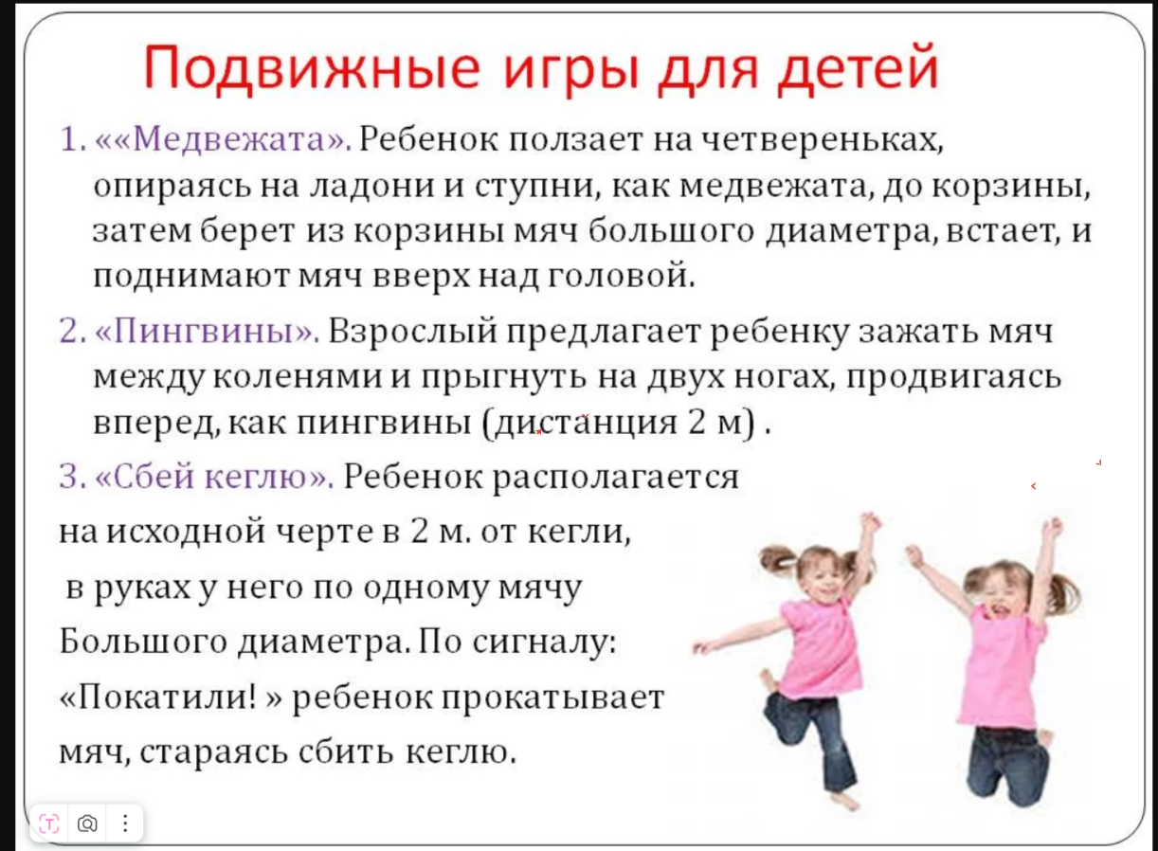

* **«Успей поймать»**. Цель игры — развивать ловкость, внимание, быстроту реакции. Дети с родителями образуют круг, в центре круга — водящий. Дети с родителями перебрасывают мяч друг другу, стараясь, чтобы ему это удаётся, он занимает место того, кто неудачно бросил мяч. Последний идёт в середину круга.